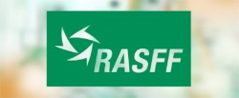
Увага! Небезпечний продукт

До Первомайського управління Головного управління Держпродспоживслужби в Миколаївській області надійшло інформаційне повідомлення RASFF (системи швидкого оповіщення) від 19 травня 2022 року № 2022.2286-fup 17 стосовно виявлення арахісового білка у харчовій добавці соєвий лецитин, що експортувалася з Нідерландів до України (отримувач: ТОВ «Cacaomill», вул. Гагаріна 26, оф. 410, м. Бровари, Київська область, 07400 та ТОВ «Cacaomill» вул. Незалежності 18, м. Бровари, Київська область, 07400).
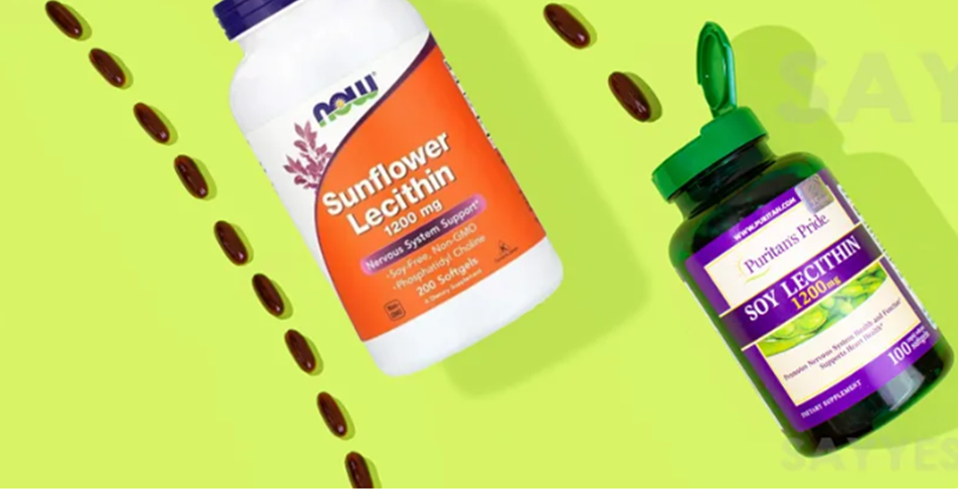
Соєвий лецитин як харчова добавка в продуктах харчування має номер Е-322, біологічного походження, що сприяє згущенню та доданню однорідності харчовим продуктам. Належить до групи добавок, визнаних безпечними, і такими, що практично не мають обмежень щодо застосування в харчових продуктах в Україні, Європейському Союзі та США. Лецитин і лецитинвмісні продукти практично не виробляються в Україні і в значних кількостях для потреб харчової промисловості, медицини і сільського господарства постачаються іноземними фірмами. Соєвий лецитин, як і більшість інших продуктів сої, приготований екстрагуванням у якості розчинника. А виявлений в харчовій добавці арахісовий білок з яких найбільш поширений це арахін і конарахін, можуть викликати у деяких людей сильну алергічну реакцію, викликаючи небезпечні для життя реакції.
Згідно статті 20 Закону України «Про основні принципи та вимоги до безпечності та якості харчових продуктів» (далі – Закон) оператори ринку зобов’язані вилучати та/або відкликати у встановлених законом випадках харчові продукти, які перебувають в обігу, якщо встановлено, що ці продукти можуть спричинити шкідливий вплив для здоров’я людини, та письмово інформувати компетентний орган Первомайське управління Головного управління Держпродспоживслужби в Миколаївській області за адресою: Миколаївська область, м. Первомайськ, вул. М. Демченко, 8в за телефоном (05161) 7 – 53 – 58, або на електронну адресу prv_vetmed@ukr.net.

